**上海师范大学学前教育学院2025年**

**研究生学业奖学金实施细则**

**第一章 总 则**

**第一条** 根据《财政部、教育部、人力资源社会保障部、退役军人部、中央军委国防动员部关于印发<学生资助资金管理办法>的通知》(财教〔2021〕310号)和《上海市教育委员会、上海市财政局、上海市退役军人事务局、上海市人民政府征兵办公室关于印发<上海市普通高等学校学生资助资金管理实施办法>的通知》(沪教委规〔2022〕9号)）、《上海师范大学研究生学业奖学金实施细则（2023年修订）》等文件要求，结合本学院实际，制定本实施细则。

**第二条** 为激励研究生勤奋学习、潜心科研、勇于创新、积极进取，在全面实行研究生收费制度的情况下更好地支持研究生顺利完成学业，特设立研究生学业奖学金。

**第三条** 学业奖学金的评选对象为纳入全国研究生招生计划、正常学制内的全日制非定向研究生（有固定工资收入的除外）。根据每年财政实际拨款情况，每年学业奖学金发放方案将进行动态调整。

**第二章 基本申请条件与奖励标准**

**第四条** 研究生学业奖学金基本申请条件：

（一）具有中华人民共和国国籍；

（二）热爱社会主义祖国，拥护中国共产党的领导；

（三）遵守宪法和法律，遵守学校规章制度；

（四）诚实守信，品学兼优；

（五）积极参与科学研究和社会实践。

**第五条** 学生有下列情况之一的，取消学业奖学金申请资格：

（一）违反国家法律法规者；

（二）在申请资料中提供不实信息或隐瞒不利信息者；

（三）考试作弊者；

（四）上一学年任一课程初试成绩不合格者；

（五）学术行为或学位论文存在严重学术不端者；

（六）违反校纪校规受纪律处分者。

**第六条** 研究生学业奖学金获奖等级、金额如下：

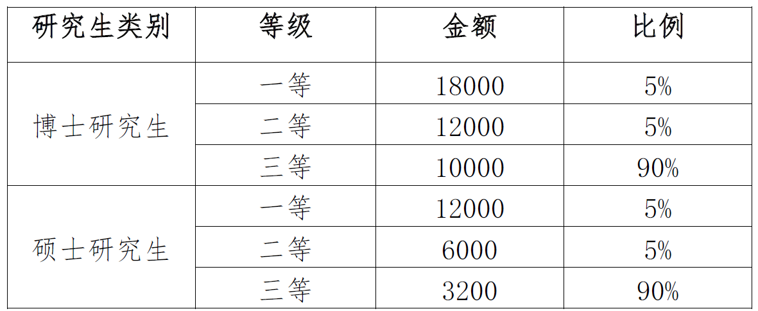

**第七条** 直博生和招生简章中注明不授予中间学位的本硕博、硕博连读学生，根据当年所修课程的层次阶段确定身份参与学业奖学金的评定。在选修硕士课程阶段按照硕士研究生身份参与评定，进入选修博士研究生课程阶段按照博士研究生身份参与评定。

**第八条** 学业奖学金每年评审一次。获得研究生学业奖学金奖励的研究生，符合相应条件的可以同时获得研究生国家奖学金、研究生国家助学金等其他研究生国家奖助政策以及校内其他研究生奖助政策资助。

**第三章 评审组织与程序**

**第九条** 学院按照学校要求成立研究生学业奖学金评审委员会，由主要领导任主任委员，分管研究生工作副院长、分管研究生工作副书记、研究生导师代表、研究生教育管理人员和研究生代表组成，负责制定本学院研究生学业奖学金评审实施细则、申请组织、评审等工作。

学前教育学院研究生学业奖学金评审委员会成员：杨成龙（委员会主任）、李燕、何慧华、周泽龙、魏威、方钧君、严雅琴、阮柳璇、薛可欣

**第十条** 学业奖学金按照“学生申请、学院评审、学校审定”的程序进行。学院研究生学业奖学金评审委员会确定本学院获奖研究生名单后，在学院内进行不少于5个工作日的公示。公示无异议后，提交校评审领导小组审定，审定结果在全校范围内进行不少于5个工作日的公示。

**第十一条** 对研究生学业奖学金评审结果有异议的，可在学院公示期内向学院研究生学业奖学金评审委员会提出申诉，评审委员会需及时研究并予以答复。如申诉人对学院做出的答复仍存在异议，可在学校公示期内向校评审领导小组提请裁决。

**第四章 奖学金发放与管理**

**第十二条** 研究生院/研究生工作部将校评审领导小组审定通过的名单提交学校财务处，财务处在每年12月31日前将当年研究生学业奖学金一次性发放给获奖学生。各学院根据学校学业奖学金评审领导小组评定结果，将研究生获得学业奖学金情况记入学生学籍档案。

**第十三条** 研究生在学制期内，办理保留学籍或休学等手续的，不得申请学业奖学金。办理退学的研究生，已发放学业奖学金的，应将已发放的当年学业奖学金全额退回后，方可办理退学手续。延长学习期限的研究生在延长期间内不享受学业奖学金。

**第十四条** 研究生学业奖学金评审工作坚持公正、公平、公开、择优原则，严禁弄虚作假。在研究生学业奖学金评审过程中，若发现申请者有违反学术纪律或弄虚作假行为，取消该生在校期间学业奖学金评审资格，并根据情节轻重给予相应处分；若发现弄虚作假，学校将对该学院和相关责任人员予以相应处理并通报全校。

**第五章 附则**

**第十五条** 若国家和本市有关文件做出修订或者调整，本实施细则将相应作出修改完善。

**第十六条** 本实施细则由研究生院/部、学前教育学院负责解释。

上海师范大学学前教育学院

2025年10月20日